Первичная и вторичная профилактика инсульта

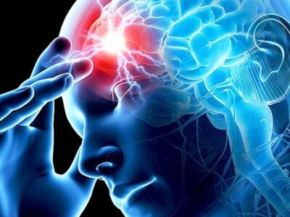
Инсульт заключается в остром нарушении мозгового кровообращения, при котором наблюдается кровоизлияние или омертвение одной из частей мозга.
Профилактика такого патологического процесса может быть первичной и вторичной.
В первом случае снижается риск развития инсульта у здорового человека, во втором – проводится профилактика повторного приступа.

Первичная
Первичная профилактика инсульта — это ряд мер профилактического характера, которые принимаются для предупреждения заболевания среди здорового населения. Первичные инсульты составляют 80% от общего количества приступов. Выполняя простые рекомендации можно снизить риск патологии.

Своевременная диагностика и избавление от патологий
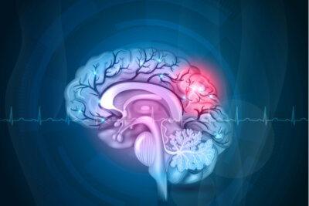
Часто инсульт возникает на фоне гипертонии и ишемической болезни сердца. Своевременная диагностика и лечение таких заболеваний поможет избежать серьезных осложнений.
Терапия гипертонии и ишемии должна носить комплексный характер. Изначально необходимо сократить количество и продолжительность приступов стенокардии. Назначается прием медикаментов, которые помогут поддерживать артериальное давление в пределах нормы.
Апноэ во сне также опасно для здоровья. Такая патология присутствует у 50-75% пациентов, которые перенесли инсульт. Для терапии врач может назначить проведение полисомнография.

Отказ от вредных привычек
Чтобы снизить риск развития инсульта нужно полностью отказаться от вредных привычек. Курение и частое употребление алкоголя пагубно влияет на организм.
- Через 12 часов после отказа от никотина организм постепенно начинает самоочищаться.
- Через 24 часа нормализуется артериальное давление.
- Спустя 3 месяца пропадает одышка, кашель и аритмия.
Только через 10 лет риск развития инсульта или рака у бывшего курильщика, будет такой же как и у некурящего человека.

Рациональное и сбалансированное питание
В рационе должна присутствовать пища, которая снижает показатели артериального давления и увеличивает эластичность сосудов. В меню нужно добавить следующие продукты:
- яблоки;
- овощи на гриле;
- салаты из капусты;
- нежирные молочные продукты;
- фрукты.
Следует полностью отказаться от чипсов, маргарина, выпечки и фастфуда. Основа рациона – овощи и фрукты. В них содержится большое количество калия, который способствует нормализации артериального давления.

Достаточная двигательная активность
Активный образ жизни помогает предотвратить развитие сердечно-сосудистых заболеваний. Это могут быть простые прогулки или работа в саду. Простые физические упражнения помогают:
- снизить артериальное давление;
- улучшить свертываемость крови;
- поддерживать нормальный вес;
- утилизировать инсулин;
- улучшить работу сердца.
В неделю взрослому человеку рекомендуется заниматься по 2,5 часа при умеренной интенсивности тренировки или по 1 час и 15 минут для энергичных занятий.

Коррекция массы тела
Ожирение способствует развитию ряда заболеваний, которые приведут к инсульту. Особенно важно следить за массой тела после 50 лет, когда риск развития патологического состояния возрастает в несколько раз.
Оптимальную массу тела можно оценить по индексу Кетле. Для этого массу тела в кг необходимо разделить на рост в метрах, возведенный в квадрат. Нормальный показатель в пределах 20-25. Если же цифра больше 25, то это указывает на наличие лишнего веса.

Меры, направленные на предупреждение атеросклероза и гиперхолестеринемии
Для профилактики атеросклероза и гиперхолестеринемии необходимо следить за питанием. Следует отказаться от продуктов, что содержат большое количество насыщенных жиров и холестерина:
- майонез;
- маргарин;
- копчености;
- фастфуд;
- жареная пища.
Насыщенные жиры присутствует в мясе и молочной продукции. Большое количество холестерина присутствует в яичных желтках.

Контроль и коррекция показателей артериального давления
Артериальная гипертензия – фактор риска, который может стать причиной инсульта. Некоторые пациенты даже не догадываются о высоком артериальном давлении. Чтобы нормализовать показатели необходимо свести к минимуму употребление соли и привести в порядок массу тела. При гипертонии назначается диета, которую пациент должен соблюдать в течение всей жизни.

Защита от тромбообразования
- Для профилактики формирования тромбов рекомендуется принимать аспирин. Он уменьшает свертываемость крови. Лекарство можно принимать только по назначению врача.
- Для улучшения кровообращения следует заниматься спортом и соблюдать диету. Во время тренировок укрепляется сердечная мышца и уменьшается свертываемость крови.
- Чтобы избежать тромбоза в рационе должен присутствовать зеленый чай, тунец и вишни.

Контроль сахара в крови
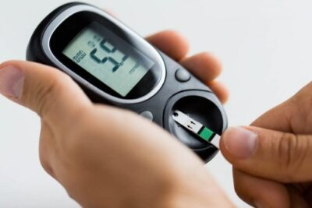
Риск инсульта при сахарном диабете возрастает в 4 раза. Многие диабетики страдают от высокого кровяного давления и увеличенного уровня холестерина.
Следует контролировать количество сахара в крови, чтобы вовремя начать лечение. Для этого необходимо придерживаться правильного питания и периодически сдавать соответствующие анализы.

Борьба со стрессами
Хронический эмоциональный стресс увеличивает риск ишемии в 7 раз. Для устранения такого состояния рекомендуется чаще менять обстановку, отдыхать и при необходимости принимать натуральные успокаивающие средства.
Стресс опасен повышением количества адреналина и норадреналина. Они поднимают артериальное давление и провоцируют спазм сосудов. В результате развивается гипертония и стенокардия, а потом и инсульт.

Вторичная
Вторичная профилактика инсульта — это профилактика, которая заключается в предотвращении развитии повторного приступа. Она предполагает использование медикаментозных и немедикаментозных методов.

Антигипертензивная терапия
Антигипертензивная терапия назначается для контроля за артериальным давлением. Назначаются следующие группы препаратов:
- ингибиторы АПФ – Рамиприл, Каптоприл, Фозиноприл и Даприл;
- диуретики – Триампур, Фуросемид, Спиронолактон;
- блокаторы кальциевых каналов – Верапамил, Фелодипин, Дилтиазем, Лацидипин;
- блокаторы рецепторов ангиотензина – Лозартан, Ирбесартан, Эпросартан.
Антигипертензивные средства предназначены для длительного применения. Лечение должно проходить под контролем терапевта или кардиолога.

Медикаментозное лечение
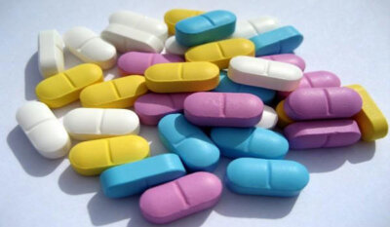
Для профилактики инсульта назначается две группы лекарственных препаратов: антикоагулянты и антиагреганты.
- Антикоагулянты разжижают кровь. К числу самых эффективных относится Гепарин и Варфарин.
- Антиагреганты необходимы для предотвращения образования тромбов, так как они уменьшают агрегацию тромбоцитов в крови. Назначается прием одного из следующих препаратов:
  - Аспирин.
  - Клопидогрел или Дипиридамол.

Диета
Питание должно быть правильным и сбалансированным. Рекомендуется придерживаться средиземноморской диеты. Она предполагает употребление большого количества фруктов и овощей. В рационе должны присутствовать продукты из цельного зерна, мясо птицы, орехи и бобовые.
Следует отказаться от алкоголя и поваренной соли, так как они повышают артериальное давление.

Хирургическое лечение
Вместе с терапевтическими профилактическими методами проводится хирургическое лечение. Оно позволяет устранить причину нарушения мозгового кровообращения – стеноз внутренней сонной или позвоночной артерии.
Операция проводится под местным наркозом. Все манипуляции проводятся под контролем рентгеновского изображения. Для устранения стеноза имплантируется стент, который расширяет просвет сосуда, тем самым восстанавливая нормальное кровообращение.
Инсульт переносится женщинами гораздо тяжелее по сравнению с мужчинами. Они хуже возвращаются к привычному образу жизни. Вот почему так важно проводить профилактику ОНМК.

Массаж и ЛФК
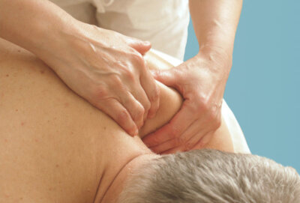
Чтобы не допустить повторного инсульта рекомендуется проводить массаж воротниковой зоны и лечебную физкультуру. Мануальное воздействие позволяет улучшить кровообращение.
Заниматься лечебной физкультурой рекомендуется под присмотром специалиста. Он подберет оптимальный уровень нагрузок и будет следить за правильным выполнение упражнений. При любом ухудшении самочувствия необходимо прекратить тренировки и обратиться к врачу.
Профилактические меры против инсульта делятся на первичные и вторичные. Чтобы избежать развития патологического процесса следует вести активный образ жизни, следить за питанием и заниматься спортом. Если пациент уже перенес инсульт, то он должен следовать всем рекомендациям врача, чтобы избежать повторного приступа.

